1. **Aplicaciones**

Esta sección está dedicada a presentar dos problemas en los que es pertinente la aplicación del Empirical Bayes Index para la detección de autocorrelación espacial. Se obtienen además, para fines comparativos los índices de Moran y Oden. En ambos casos, las unidades que se consideran son los radios censales de la ciudad de Rosario, los que son de diferente tamaño de acuerdo a las variables que se consideran. Debe recordarse como se ha señalado en el capítulo anterior, que bajos esas condiciones el nivel de significación del test de autocorrelación espacial de Moran, utilizado regularmente, es superior a su valor nominal, inconveniente que generó la propuesta del EBI (Assunção op. cit.).

Los dos problemas de aplicación que se abordan son: el estudio de la autocorrelación espacial para el número de hogares con necesidades básicas insatisfechas (NBI) en la ciudad de Rosario en el año 2010 y el número de heridos por delitos con armas de fuego en la ciudad de Rosario, en un determinado período, que no se especifica por cuestiones de confidencialidad de la información. Este segundo problema es similar al ejemplo que se incluye en el artículo en el que se realiza la presentación del EBI (Assunção op.cit.) donde se estudia la distribución espacial del número de homicidios en las diferentes áreas administrativas de Belo Horizonte.

La ciudad de Rosario en el año 2010, se encontraba dividida en 1073 radios censales, como se muestra en la Fig. 4.1. La población de la ciudad de Rosario según el Censo 2010 era de 951856 habitantes y existían 321715 hogares.

**Figura 4.1**: Radios censales de la ciudad de Rosario.

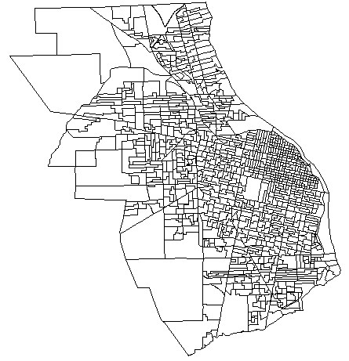

La distribución de frecuencias del número de hogares por radio censal se presenta en la Fig. 4.2. El número medio de hogares por radio censal es 300 y la desviación estándar 107. La mediana es 292, es decir, es un valor parecido a la media y el 25% de los radios censales tiene 234 hogares o menos (primer cuartil). Los 268 radios más poblados tienen entre 352 y 1329 hogares lo que permite apreciar el desequilibrio en el tamaño de los radios censales expresado en término del número de hogares.

**Figura 4.2**: Cantidad de radios censales según número de hogares, en la ciudad de Rosario en el año 2020.

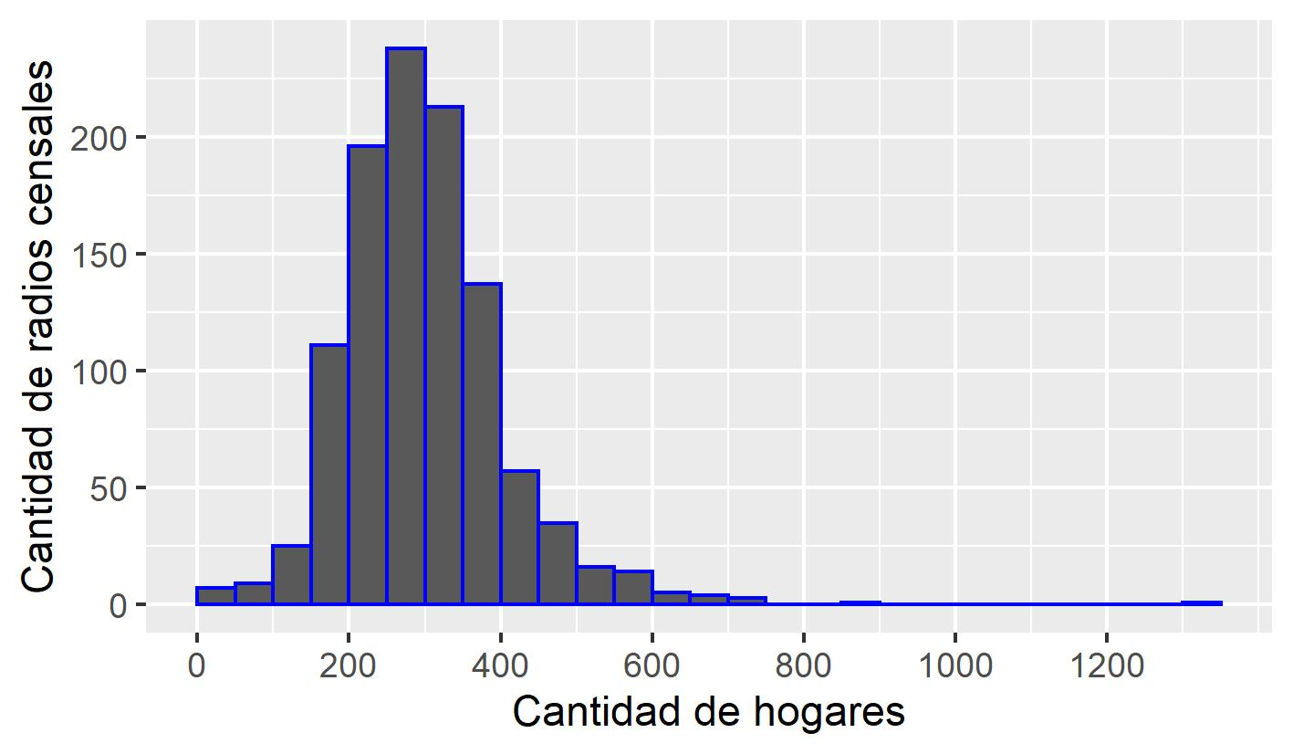

En la Fig. 4.3. se presenta la distribución de frecuencias del número de habitantes a lo largo de los radios censales de la ciudad de Rosario. El número medio de habitantes por radio censal es 888 y la desviación estándar 427. La mediana es 811, es decir, es un valor no tan lejano a la media y el 25% de los radios censales tiene 603 habitantes o menos. Los 268 radios más poblados tienen entre 1070 y 4663 hogares lo que, nuevamente, permite apreciar el desequilibrio en el tamaño de los radios censales, en este caso, expresado en término del número de habitantes.

**Figura 4.3**: Cantidad de radios censales según el número de habitantes, en la ciudad de Rosario en el año 2020.

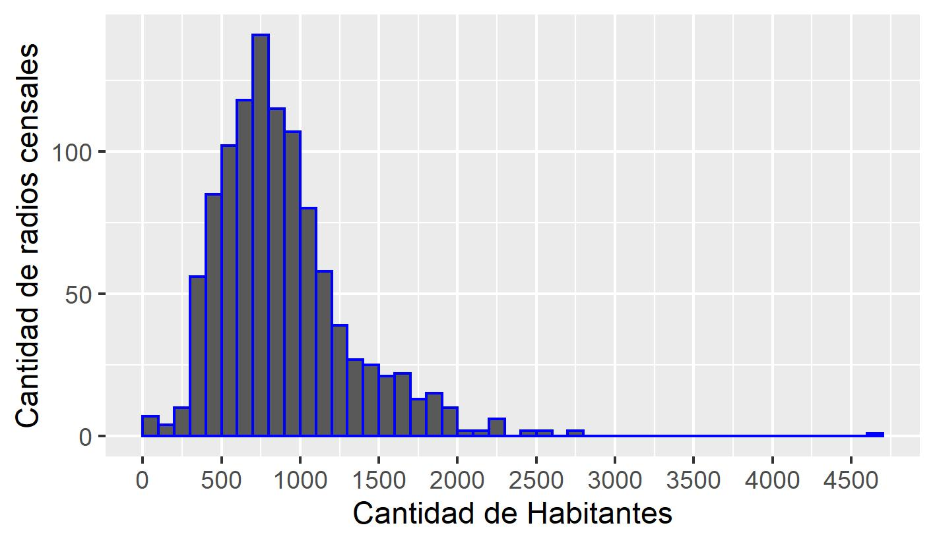

**Vecindad**

Previo a la realización de los análisis destinados a evaluar la existencia de autocorrelación espacial y teniendo en cuenta que en ambos problemas la unidad observacional es el radio censal, se trata la definición del criterio de vecindad que se aplicará en los dos problemas.

Se opta por un criterio de contigüidad y se utiliza el tipo Reina. Los pesos de las unidades vecinas se establecen en base al criterio de estandarización por filas.

En la Fig. 4.1 se presenta el mapa de Rosario con la delimitación de los 1073 radios censales. Cada par de radios censales que compartan al menos un punto en el espacio serán vecinos, ya que así lo establece el criterio de vecindad elegido.

En el Gráfico 4.4 se presenta la distribución de frecuencias del número de vecinos que tiene cada radio censal. El 50% de los radios censales tienen 6 o menos vecinos. Entre los radios censales con más de 6 vecinos se destacan 7 unidades que poseen entre 12 y 19 vecinos.

**Figura 4.4**: Distribución del número de vecinos de los radios censales de la ciudad de Rosario.

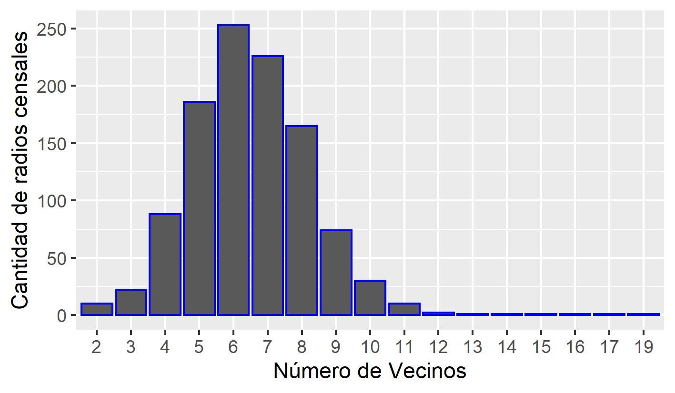

* 1. **Autocorrelación espacial en Hogares con NBI**

Teniendo en cuenta las diferencias existentes en la cantidad de hogares en cada radio censal se estudia el comportamiento espacial de la proporción de hogares con Necesidades Básicas Insatisfechas (NBI), cantidad resultante del cociente en cada radio censal, del número de hogares con NBI y el total de hogares. El primer paso que se lleva a cabo en el análisis exploratorio de datos espaciales es la construcción de representaciones gráficas que permitan apreciar el comportamiento en la región que se considera, de la variable que se estudia. La distribución de frecuencias de la proporción de hogares con NBI, Fig. 4.1.1 permite apreciar que la cantidad mediana de proporción de hogares con NBI es 0,025, en el 25% de los radios censales existe una proporción de hogares con NBI menor al 0,007, se observan 268 radios censales con una proporción de hogares con NBI mayor a 0,068.

El Box Map, Fig. 4.1.2, muestra la agrupación de radios con menor proporción de hogares con NBI en las áreas pintadas con una tonalidad más clara, las cuales se corresponden, principalmente, con la zona céntrica de la ciudad, por otro lado, los radios con mayor proporción de hogares con NBI asumen un color más oscuro y, en mayor medida, se encuentran en la periferia de la ciudad.

Las medidas de posición de la proporción de hogares con NBI se calculan en la tabla 4.1.1, vale mencionar que una de las categorías del Box Map está conformada por el intervalo [0,068; 0,16), la cual se corresponde con los valores del tercer cuartil y el tercer cuartil más el rango intercuartílico multiplicado por el escalar 1,5. Los radios censales pertenecientes a esta categoría se conocen como outliers superiores.

Existen 3 radios censales con una proporción de hogares con NBI igual a la unidad, una cualidad de estos outliers es que poseen pocos hogares (23, 8 y 4). Considerando la proporción de hogares con NBI, es claro que aquellos radios censales con una menor cantidad de hogares, son más propensos a asumir un valor extremo, tal como se mencionó en el capítulo de Material y Método.

**Figura 4.1.1**: Distribución de la proporción de hogares con NBI en los radios censales de la ciudad de Rosario.

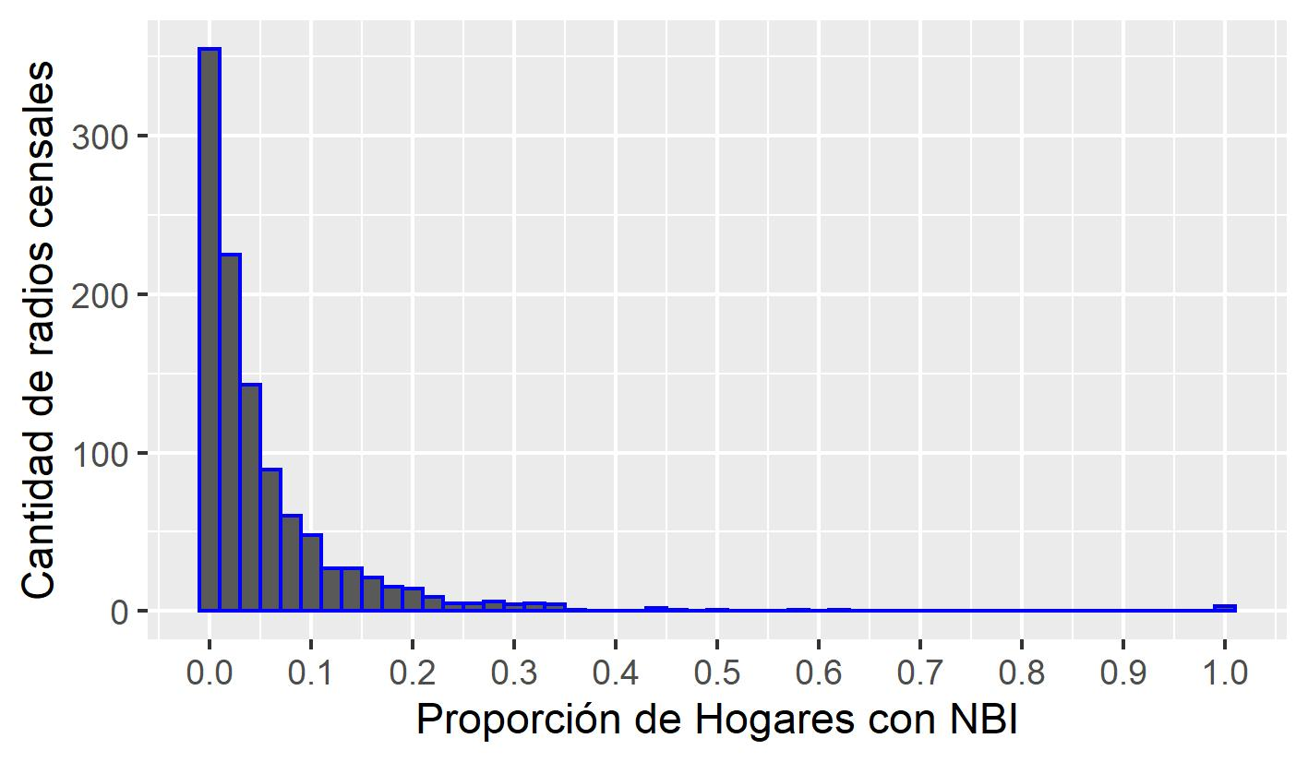

**Figura 4.1.2**: Box Map de la proporción de hogares con NBI en los radios censales de la ciudad de Rosario.

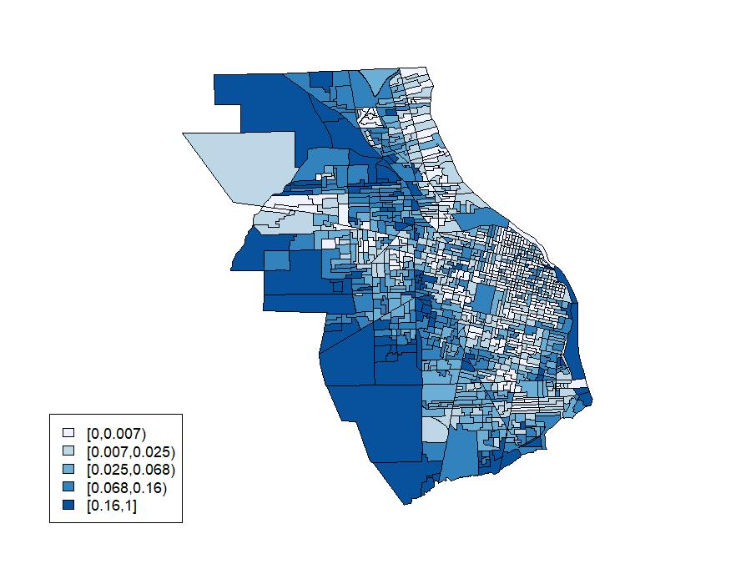

**Tabla 4.1.1**: Medidas de posición de la proporción de hogares con NBI en los radios censales de la ciudad de Rosario.

|  |  |  |  |  |  |
| --- | --- | --- | --- | --- | --- |
| **Mínimo** | **Q1** | **Q2** | **Q3** | **Q3 + 1,5*RI** | **Máximo** |
| 0,000 | 0,007 | 0,025 | 0,068 | 0,160 | 1,000 |

**Índice de Moran**

El primer índice a considerar para evaluar estadísticamente la existencia de autocorrelación espacial es el I de Moran, el más usual en esta clase de problemas. El diagrama de dispersión de Moran representa en un plano los radios censales asociando el valor estandarizado de la variable que se estudia en el eje de abscisas y en el eje de coordenadas el retardo espacial, esto es el promedio ponderado de la variable estandarizada en los radios vecinos; las ponderaciones son los pesos asignados a cada radio vecino.

**Figura 4.1.3**: Gráfico de dispersión de Moran para la proporción de hogares con NBI

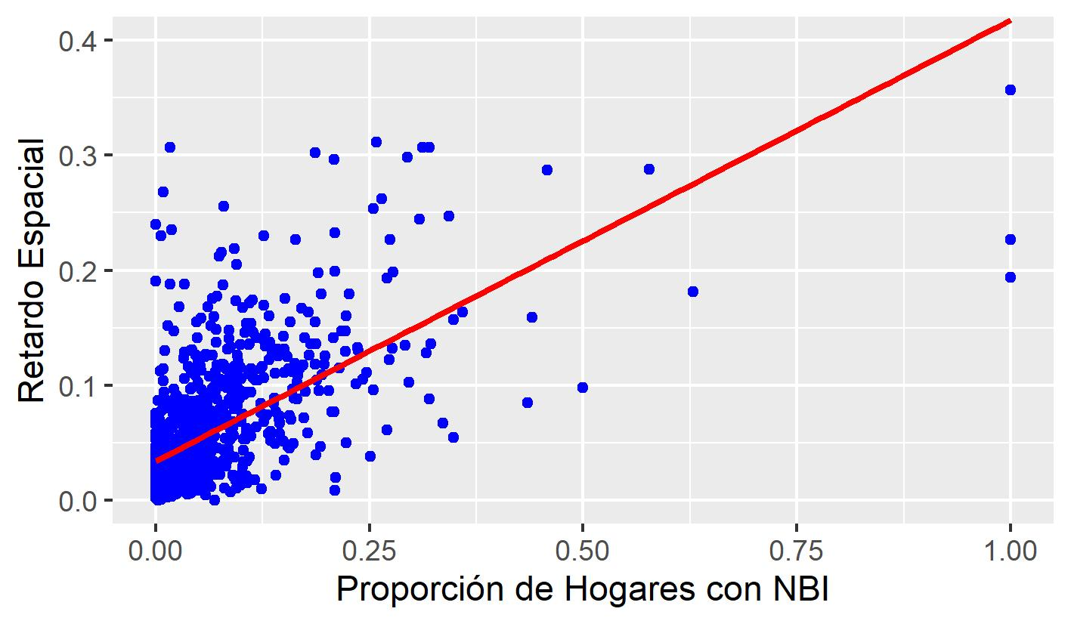

La figura 4.1.3 muestra que los puntos no se presentan de manera al azar, sino que, al contrario, indican una autocorrelación espacial positiva de la proporción de hogares con NBI mediante la utilización del índice de Moran. La pendiente de la recta de mínimos cuadrados ajustada sobre la nube de puntos coincide con el estadístico de Moran (0,38527, tabla 4.1.2).

Los tres puntos que asumen un valor de la proporción igual a 1 son los que se mencionaron al presentar el Box Map, puede apreciarse como estos valores extremos intentan inclinar la recta de regresión hacia su dirección.

El índice de Moran resultó igual a 0,394 mostrando autocorrelación espacial positiva. Se realizó un test de hipótesis con 1000 permutaciones obteniéndose una probabilidad asociada igual a 0,001, por lo que se rechazó que I sea igual a -1/1072 (H0), ya que 1073 es el número de radios censales de la región considerada.

**Indice de Oden**

Como primera alternativa al tratamiento de la situación en la que las unidades son de diferente tamaño, Oden (1995) propuso el indicador presentado en el apartado 3.2.3 del capítulo Material y Método.

El $I_{pop}^{*}$ resultó igual a 0,090 con una probabilidad asociada a la prueba de hipótesis menor a 0,001, por lo que existe evidencia estadística para rechazar la hipótesis de que $I_{pop}^{*}$ = -1/321715-1, donde 321715 es el número de hogares en la ciudad de Rosario

Es importante recordar, que la prueba asociada al índice de Oden es más potente que Moran pero que su par de hipótesis nula y alternativa no concuerdan.

La pequeña magnitud de la estadística de Oden junto con su probabilidad asociada casi nula puede explicarse por el hecho de que la prueba es muy potente, por lo tanto, pequeños alejamientos del valor esperado serán detectados, aunque sin poder diferenciar si el rechazo de la hipótesis de se debe a los diferentes tamaños de las radios censales o si, realmente, existe autocorrelación espacial.

**Indice empírico de Bayes (EBI)**

Por último, se calculó el EBI, el cual tiene mejores propiedades estadísticas de acuerdo a lo presentado por Assunção (1999). La magnitud encontrada para este índice fue 0,433 proporcionando valores estadísticamente significativos que permiten rechazar que el EBI se igual a -1/1072 (H0) y, por lo tanto, concluir en la existencia de autocorrelación espacial.

**Figura 4.1.4**: Gráfico de dispersión del EBI para la proporción de hogares con NBI

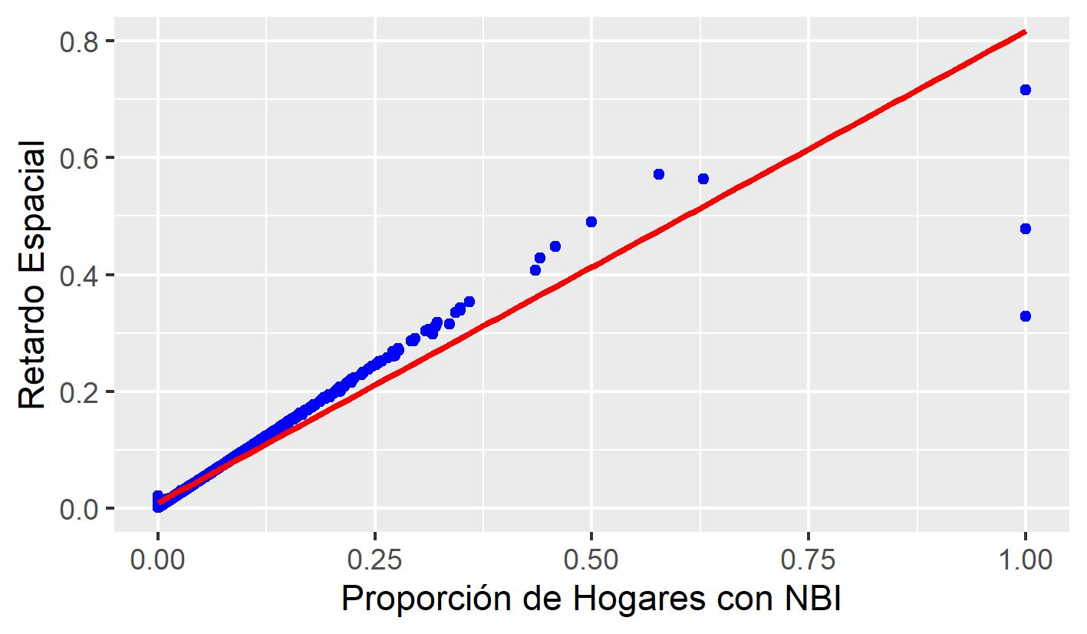

Al observar la figura 4.1.4 se evidencia la existencia de autocorrelación espacial positiva mediante el uso del índice empírico de Bayes, ya que los puntos están lejos de presentarse de manera aleatoria.

En comparación con Moran, se aprecia que ambos índices arrojan resultados significativos, aunque el EBI muestra una mayor autocorrelación de la proporción de hogares con NBI, la cual es aproximadamente igual a 0,43 mientras que el estadístico de Moran es cercano a 0,39.

Como el EBI sólo puede ser calculado mediante un test permutacional, es importante mencionar que se utilizaron 1000 simulaciones para la obtención del mismo.

Por otro lado, es interesante destacar que la pendiente de la recta de regresión en el gráfico de dispersión para el EBI no coincide con el valor del índice, esto se debe a que, a diferencia de Moran, el EBI considera el tamaño de las distintas áreas (radios censales) a la hora de calcular la estadística de prueba, variable que no se considera en la figura 4.1.4. Además, el hecho de considerar el tamaño de los radios censales para el cálculo del índice proporciona una ventaja a la hora de trabajar con radios censales como los mencionados anteriormente que poseen pocos hogares y una proporción de hogares con NBI igual a la unidad.

La tabla 4.1.2 contiene los valores de los índices junto con su correspondiente probabilidad asociada.

**Tabla 4.1.2**: índices de autocorrelación espacial calculados para la proporción de hogares con NBI.

|  |  |  |
| --- | --- | --- |
| **Índice** | **Estadístico** | **P-Valor** |
| Moran (I) | 0,38527 | 0,001 |
| Oden ($I_{pop}^{*}$) | 0,08890 | <0,001 |
| EBI | 0,41943 | 0,001 |

* 1. **Resultados en Heridos de Armas de Fuego**

De manera similar a la sección 4.1, se aplicarán los distintos índices sobre el conjunto de datos compuesto por los Heridos de Arma de Fuego en la ciudad de Rosario.

Nuevamente, se menciona que la motivación de realizar esta aplicación es que en el paper referenciado en la presentación del EBI (Assunção, op. cit.), se aplica este índice al mismo problema en la ciudad de Belo Horizonte, Minas Gerais, Brasil.

Considerando las diferencias que existen en la cantidad de habitantes en cada radio censal se estudia la distribución espacial de la proporción de heridos por delitos con armas de fuego en la ciudad de Rosario, cantidad resultante del cociente en cada radio censal, del número de heridos de arma de fuego y el total de habitantes.

De manera similar a la aplicación de hogares con NBI, se construirán representaciones gráficas que ayuden a estudiar el comportamiento espacial de la proporción de heridos de arma de fuego en Rosario.

La distribución de frecuencias de la proporción de heridos por delitos con armas de fuego, Fig. 4.2.1 muestra que la mayoría de los radios censales (834) no poseen heridos, provocando que todos los cuartiles (primero, segundo y tercero) sean iguales a 0. Por este motivo, se construyen intervalos alternativos para realizar el Box Map, los cuales son determinados de 5 en 5 percentiles, comenzando por el tercer cuartil (75%).

El Box Map de la Fig. 4.2.2 muestra la agrupación de radios con menor proporción de heridos por delitos con armas de fuego en las áreas pintadas con una tonalidad más clara, por otro lado, los radios con mayor proporción de heridos por delitos con armas de fuego asumen un color más oscuro y, en mayor medida.

Las medidas de posición de la proporción de heridos por delitos con armas de fuego se calculan en la tabla 4.2.1.

**Figura 4.2.1**: Distribución de la proporción de heridos de arma de fuego en los radios censales de la ciudad de Rosario.

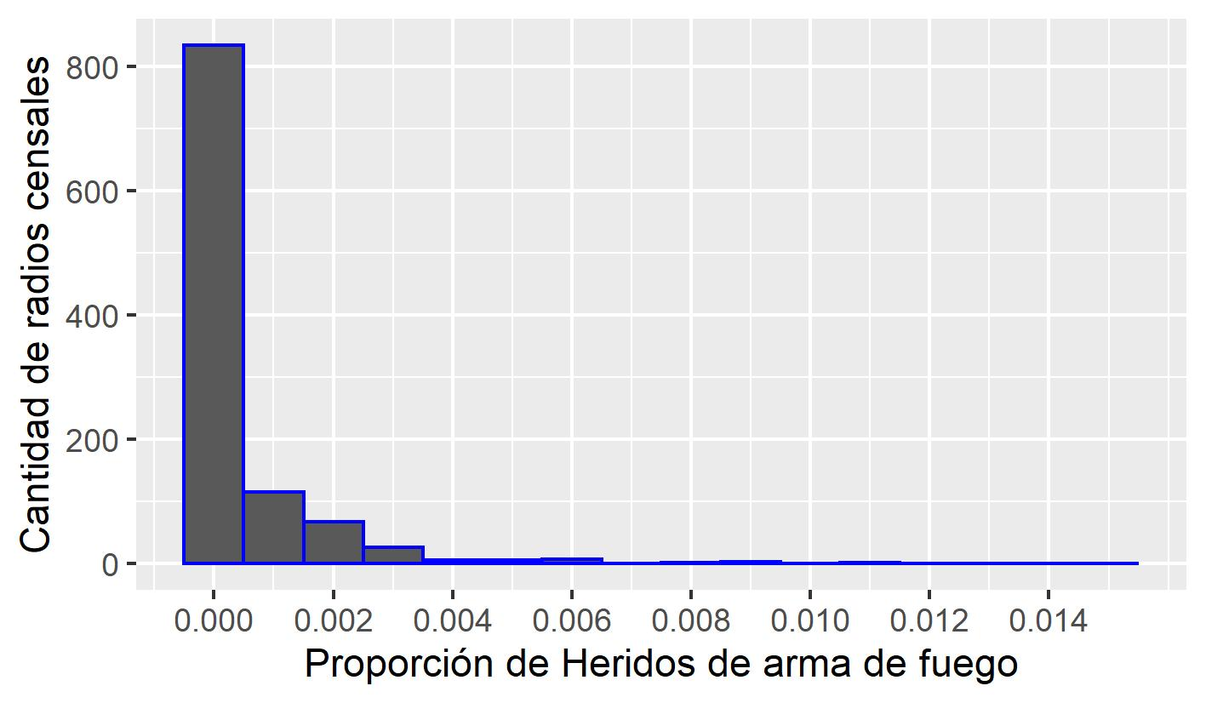

**Figura 4.2.2**: Box Map de la proporción de heridos de arma de fuego en los radios censales de la ciudad de Rosario.

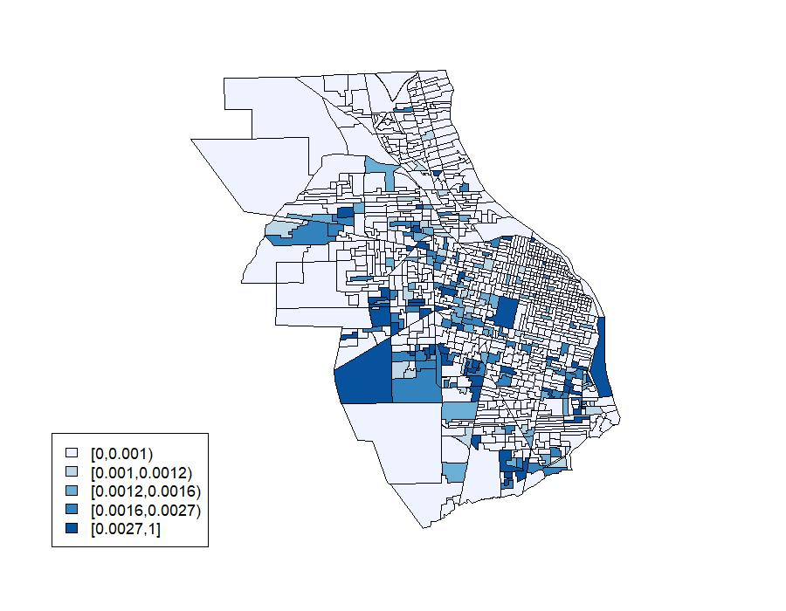

**Tabla 4.2.1**: Medidas de posición de la proporción de heridos de arma de fuego en los radios censales de la ciudad de Rosario.

|  |  |  |  |  |  |
| --- | --- | --- | --- | --- | --- |
| **Q3** | **80%** | **85%** | **90%** | **95%** | **Máximo** |
| 0,000 | 0,001 | 0,0012 | 0,0016 | 0,0027 | 0,015 |

**Índice de Moran**

La figura 4.2.3 muestra que los puntos no se encuentran de manera aleatoria, sino que, en cambio, muestran una autocorrelación espacial positiva de la proporción de heridos de arma de fuego mediante la utilización del índice de Moran. La pendiente de la recta de regresión calculada sobre la nube de puntos resulta igual al estadístico de Moran (0,188, tabla 4.2.2).

**Figura 4.2.3**: Gráfico de dispersión de la proporción de heridos de arma de fuego en los radios censales de la ciudad de Rosario.

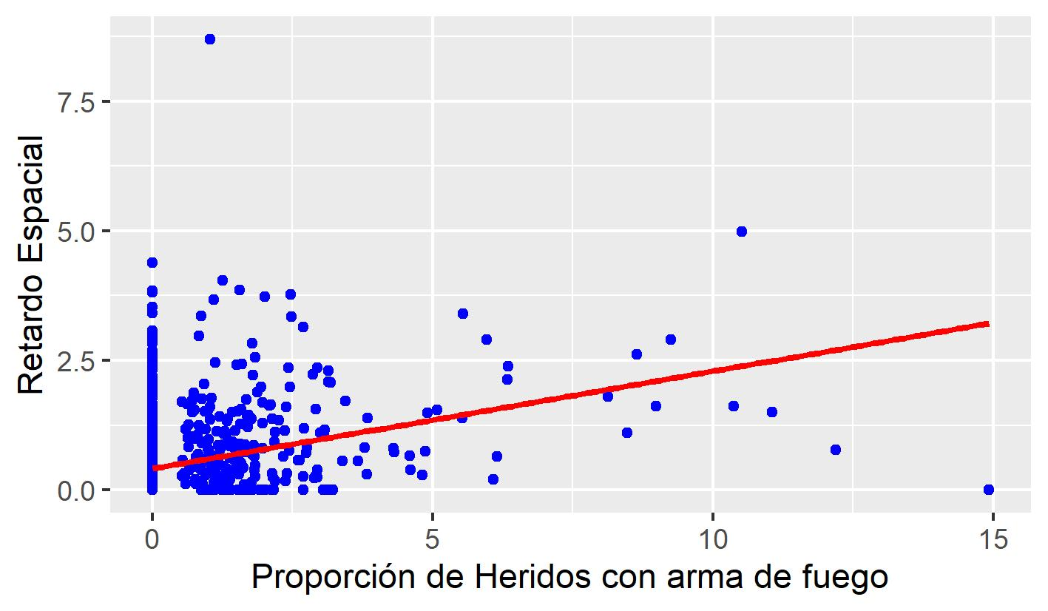

El índice de Moran resultó igual a 0,188 mostrando autocorrelación espacial positiva. Al igual que en la aplicación de hogares con NBI, se realizó un test de hipótesis con 1000 permutaciones obteniéndose una probabilidad asociada igual a 0,001, por lo que se rechazó que I sea igual a -1/1072 (H0), ya que 1073 es el número de radios censales de la región considerada.

**Indice de Oden**

El $I_{pop}^{*}$ resultó igual a 0,002 con una probabilidad asociada a la prueba de hipótesis menor a 0,001, por lo que existe evidencia estadística para rechazar la hipótesis de que $I_{pop}^{*}$ = -1/951856-1, donde 951856 es el número de habitantes en la ciudad de Rosario

**Indice empírico de Bayes (EBI)**

También, se calculó el EBI, el valor hallado para este índice fue 0,217 proporcionando valores estadísticamente significativos que permiten rechazar que el EBI se igual a -1/1072 (H0) y, por lo tanto, afirmar que existe autocorrelación espacial.

**Figura 4.2.4**: Gráfico de dispersión del EBI para la proporción de hogares con NBI

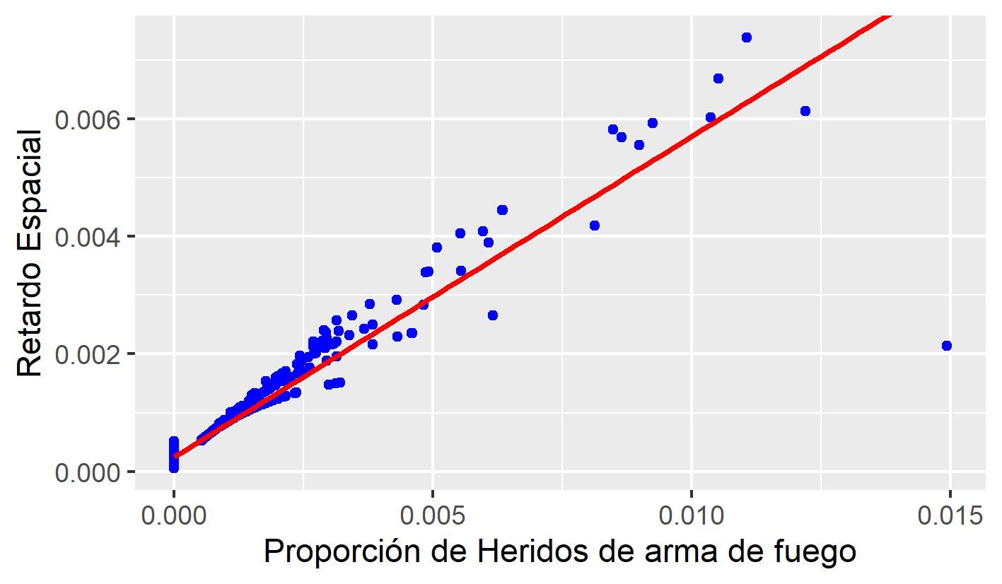

Al observar la figura 4.2.4 se evidencia la existencia de autocorrelación espacial positiva mediante el uso del índice empírico de Bayes, ya que los puntos no se encuentran al azar.

La tabla 4.2.2 contiene los valores de los índices junto con su correspondiente probabilidad asociada.

**Tabla 4.2.2**: índices de autocorrelación espacial calculados para la proporción de heridos de arma de fuego.

|  |  |  |
| --- | --- | --- |
| **Índice** | **Estadístico** | **P-Valor** |
| Moran (I) | 0,188 | 0,001 |
| Oden ($I_{pop}^{*}$) | 0,002 | <0,001 |
| EBI | 0,217 | 0,001 |

En términos generales, los resultados de los tres índices muestran una tendencia general similar a la aplicación en hogares con NBI.